De manière très globale, le processus de subventionnement d’un projet par une collectivité peut être modélisé de la manière suivante :

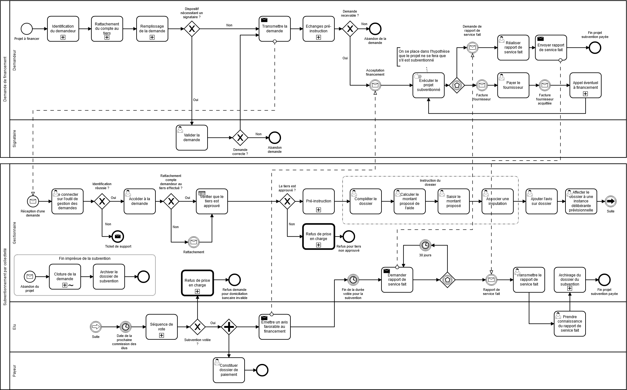

Une subvention est une aide financière fournie par une administration à un tiers porteur d’un projet. Globalement, une personne représentant un tiers (association, entreprise, etc.) s’identifie, décrit son projet et justifie son besoin de financement. Le dossier, souvent papier mais de plus en plus dématérialisé, est transmis à la collectivité dans laquelle un gestionnaire va tout d’abord s’assurer qu’il est recevable, c’est-à-dire que les documents demandés sont tous là et qu’ils sont valides. Si cette étape est réalisée, alors le dossier passe à l’instruction proprement dite, qui va décider si la collectivité subventionne et à quelle hauteur. En loi française, un vote d’élus doit obligatoirement avoir lieu : les agents administratifs ne peuvent pas voter seuls une subvention. Lorsque cette étape majeure est passée, on arrive au paiement proprement dit et là encore, il s’agit d’un ensemble d’activités car l’administration n’envoie pas juste un chèque au bénéficiaire : pour des gros projets, elle lui demande d’envoyer les justificatifs des factures réglées et paie au fur et à mesure des montants correspondants dans la limite de la subvention. Enfin, quand le projet est terminé, l’administration vérifie que la subvention a atteint les objectifs voulus avec un rapport de service fait. À tout moment, le processus peut s’arrêter si le demandeur abandonne son projet ; la clôture du dossier n’est pas détaillée, car elle donne lieu à des opérations de vérification et d’information très diverses.

Comme on peut le voir sur le diagramme global, dès la personne identifiée, elle doit réaliser le rattachement au tiers pour lequel elle opère, opération qui est détaillée ci-dessous :

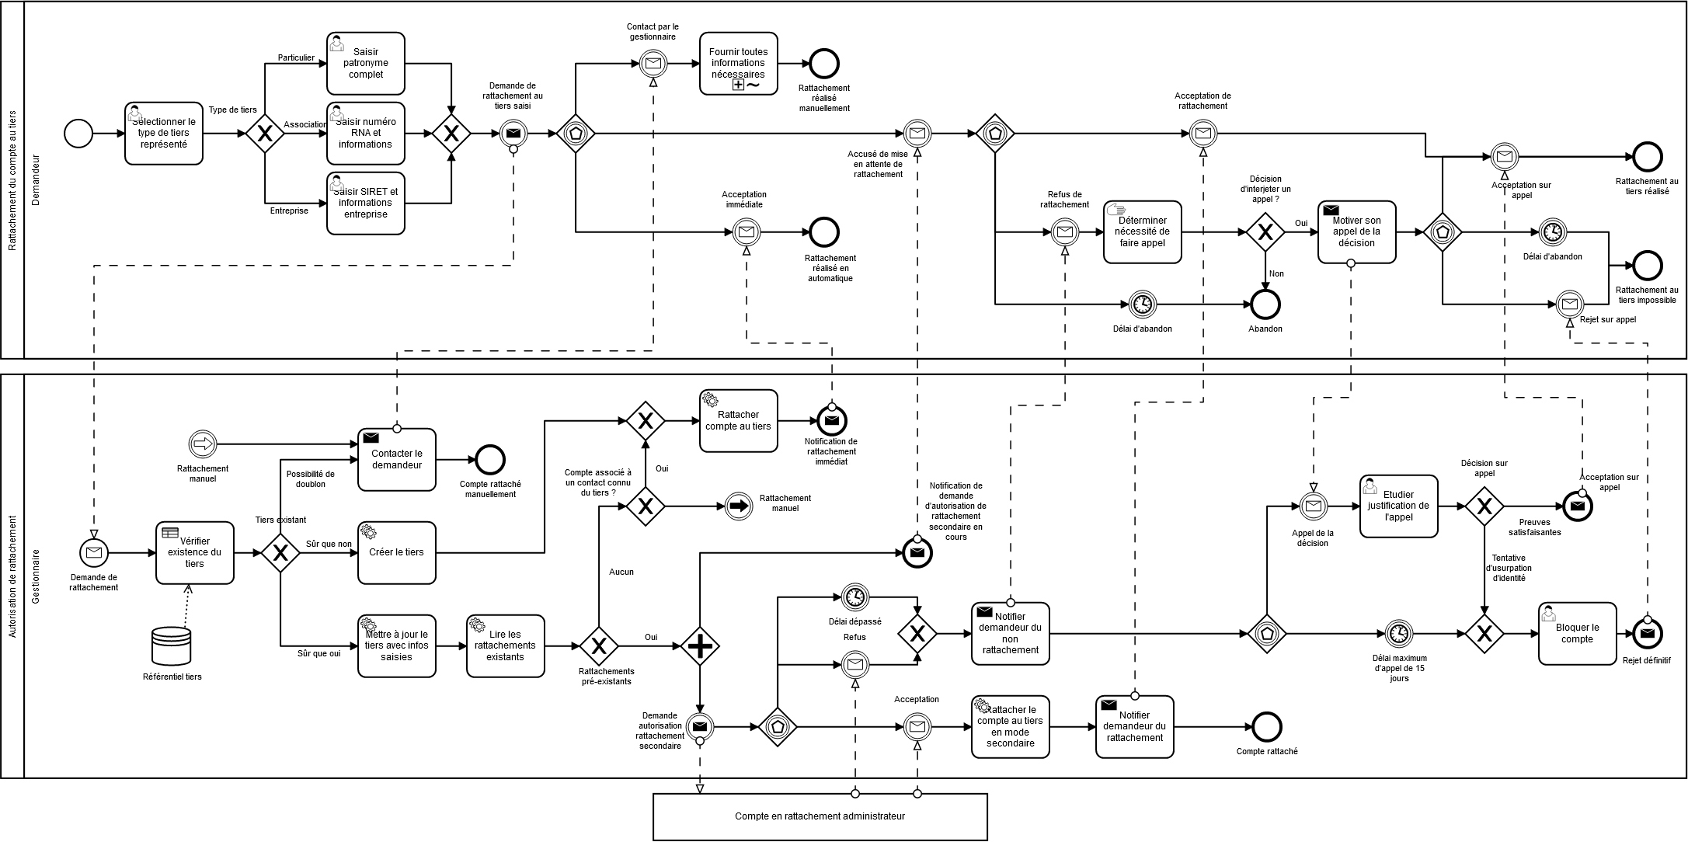

Le rattachement est assez complexe car un certain niveau de preuve est nécessaire. Le trésorier d’une association doit prouver d’une certaine manière qu’il est bien rattaché à cette structure, car il va agir en son nom. Si le tiers est inconnu ou bien si aucun compte ne lui est rattaché mais qu’une preuve simple permet de faire le lien, comme l’adresse mail d’un contact connu du tiers, alors le rattachement est automatique (des contrôles plus approfondis seront réalisés lors du paiement). Parfois, il peut nécessiter un échange téléphonique, voire une procédure d’appel si la personne a été injustement déboutée de sa demande de rattachement. Enfin, dans certains cas, un compte est déjà rattaché en mode « administrateur » au tiers, et il sera alors contacté pour donner son accord au rattachement « secondaire » (par exemple le directeur d’une entreprise qui donnerait son accord pour que le directeur financier dépose les dossiers de subventions de l’entreprise). Le plus simple est bien sûr quand la collectivité a procédé au rattachement en amont et a envoyé d’elle-même un compte d’accès à la bonne personne.

Le remplissage de la demande est un sous-processus relativement simple dans sa première partie, comme on peut le voir ci-dessous :

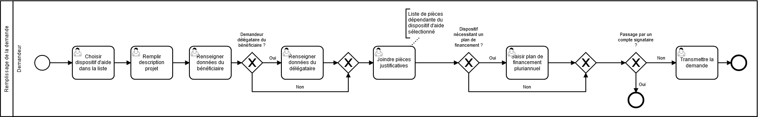

Dans la partie la plus tardive, la notion de compte signataire peut surprendre car le demandeur ne transmet alors pas la demande qu’il vient de remplir. Comme on peut le voir sur le processus global plus haut, ceci vient du fait que dans certains cas, le demandeur va remplir la demande mais que seul un supérieur sera habilité à cliquer sur le bouton « Transmettre » après avoir visé le contenu du dossier préparé par son collaborateur.

Avant de rentrer dans le détail de la recevabilité de la demande, le diagramme ci-dessous rappelle qu’au même titre du demandeur qui peut abandonner à tout moment sa demande, la collectivité peut, à de nombreuses étapes, refuser de prendre en charge la demande et ce pour de nombreuses raisons. Les échanges sont alors brièvement décrits ci-dessous :

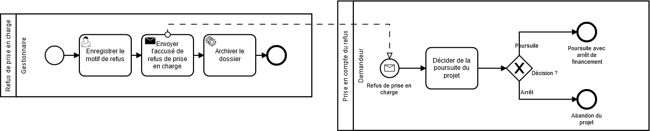

La gestion de la recevabilité est une opération qui nécessite potentiellement de nombreux allers-retours entre les intervenants, pour obtenir les documents nécessaires :

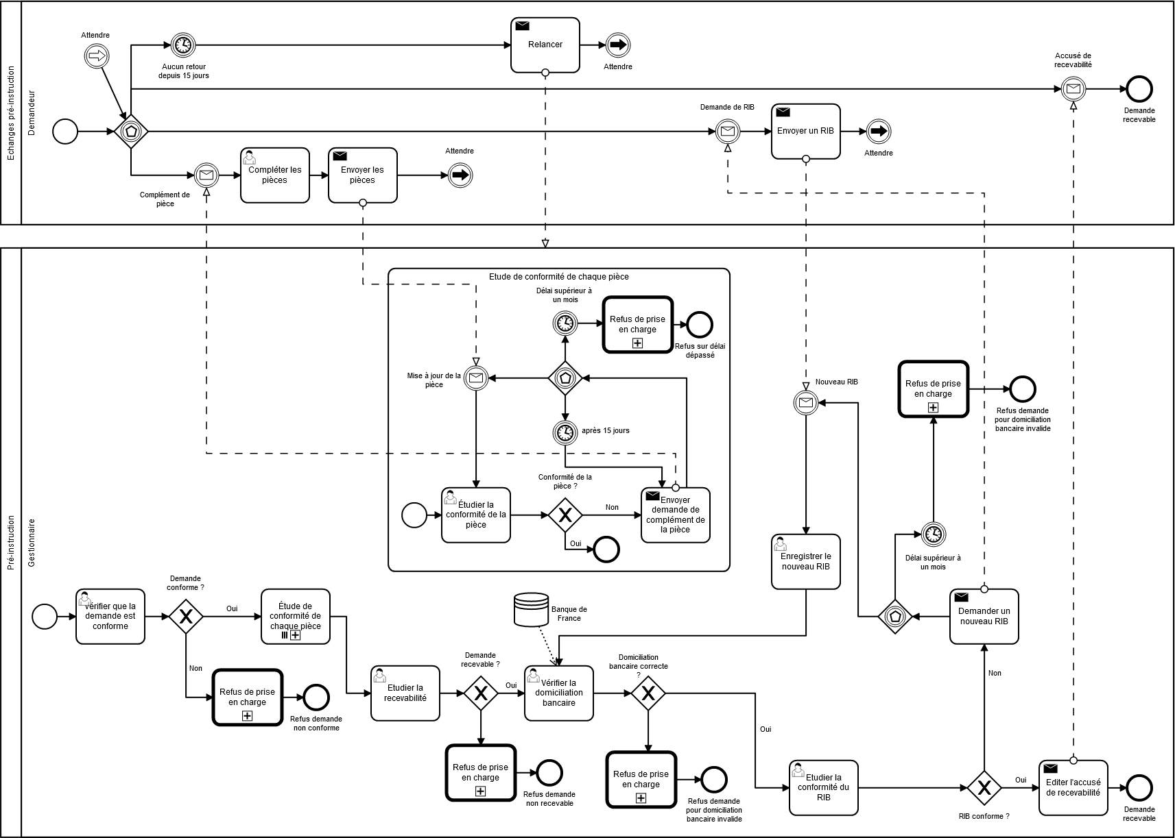

Comme on peut le constater, il existe de nombreuses raisons de stopper la demande, si elle n’est pas conforme, incomplète ou si les coordonnées bancaires fournies sont incorrectes, voire si les pièces demandées ne sont pas fournies dans les délais réglementaires. Mais au final, le processus garde pour objectif de trouver une solution plutôt que de rejeter les demandes parce qu’elles sont incomplètes.

Arrivé à ce stade, la demande est jugée recevable et, en revenant sur le premier diagramme qui montre le processus global, on retrouvera une phase dite d’instruction avant l’ajout d’un avis et l’envoi au vote des élus. Ce vote se fait à des dates précises, lors de commissions permanentes fixées à l’avance. Une fois la subvention votée, le dossier de paiement peut être constituée et le demandeur est bien sûr informé par les élus que son projet va être financé, et à quelle hauteur, le montant voté n’étant pas toujours le même que celui proposé, qui n’est pas non plus nécessairement celui demandé par le porteur de projet. En attendant la fin de la durée et de la subvention et l’échange du rapport de service fait, le dernier gros bloc est la gestion des paiements :

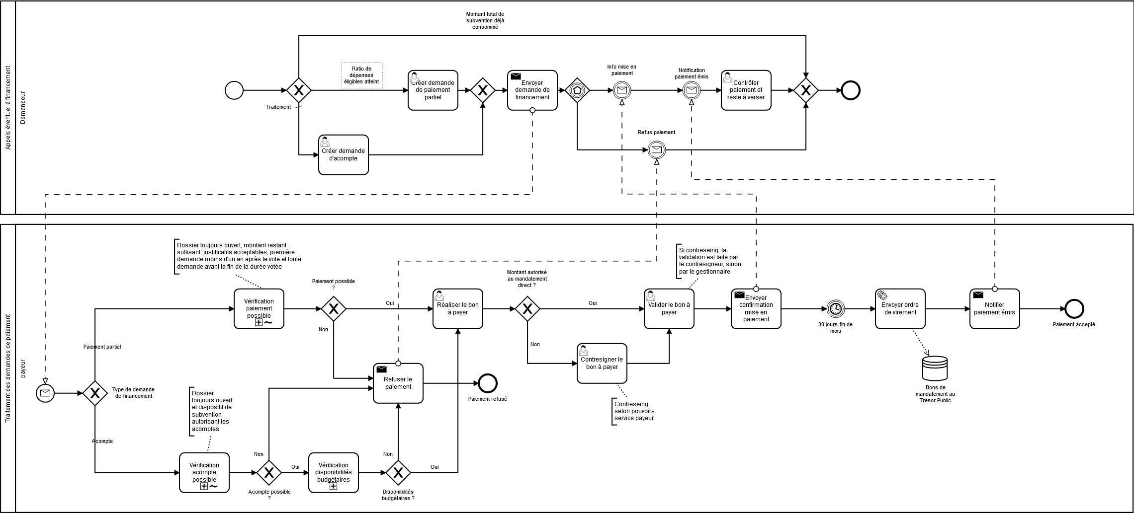

Le diagramme global montre qu’après avoir reçu l’acceptation de financement, le demandeur doit également attendre de recevoir des factures de ses fournisseurs, car même si la subvention à projet a été votée, il ne peut pas percevoir d’argent sans prouver qu’il a engagé des dépenses au minimum correspondante. Le diagramme ci-dessus montre en détail ce qui se passe pour chacune des demandes de financement, qui peuvent être des demandes de paiement à hauteur des factures si un plancher minimum est atteint, mais aussi des demandes d’acompte dans certains cas. Toutes les règles afférentes sont en général fixées dans une convention, véritable contrat de gestion de la subvention entre le demandeur et la collectivité. Bien sûr, ceci ne s’applique pas pour des subventions simples (ex : aide à l’achat d’un chauffe-eau solaire), mais le parti-pris ici était de montrer des subventions complexes. Il est à noter que dans ces cas, il n’est pas impossible que les montants des versements soient importants et nécessitent d’obtenir une contre-signature.

Ceci conclut la description du processus de subventionnement d’un projet par une collectivité, tous les sous-processus du diagramme principal ayant été détaillé dans d’autres diagrammes. Le processus ci-dessous, qui détaille quant à lui l’identification du demandeur, s’apparente plus à une procédure de connexion. Il est donc fourni uniquement à titre d’annexe informative :

